 | Votre contact : ---  Votre référence : Produit du site - 2024 | cotation@zen-fr.com  02.53.35.70.10
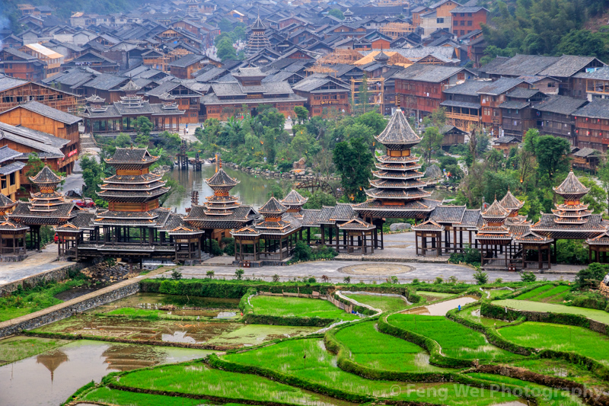

Les Mystères du Guizhou
14 jours / 12 nuits

Territoire gigantesque chargé de 4000 ans d’histoire tumultueuse, la Chine déploie une multitude de facettes qui en font une destination inépuisable de rencontres et de découvertes. Rurale et urbaine, la Chine offre des décors de rizière époustouflants, des déserts infinis, des villages centenaires, des chefs-d’œuvre architecturaux et des mégalopoles effervescentes d’une beauté à la fois intrigante et captivante. Antique et moderne, le pays abrite, avec une dualité saisissante, traditions millénaires et innovations futuristes, héritages idéologiques et élans d’émancipation. L’Empire du Milieu vous invite à plusieurs voyages pour entrevoir tous ses trésors et saisir la complexité de ce merveilleux pays continent.
LES ETAPES

Jour 01 : Paris  Pékin  Guiyang

Jour 02 : Guiyang

Jour 03 : Guiyang / Kaili (environ 2h00 - 250 km)

Jour 04 : Kaili

Jour 05 : Kaili / Zhenyuan

Jour 06 : ZHENYUAN / LIBO

Jour 07 : LIBO

Jour 08 : Libo / Zhaoxing

Jour 09 : Zhaoxing / Huanggang / Biasha / Zhaoxing

Jour 10 : ZHAOXING / Congjiang  GUILIN

Jour 11 : Guilin / Yanghsuo

Jour 12 : YANSHUO / GUILIN  HONG KONG

Jour 13 : Hong Kong  Paris

Jour 14 : Paris

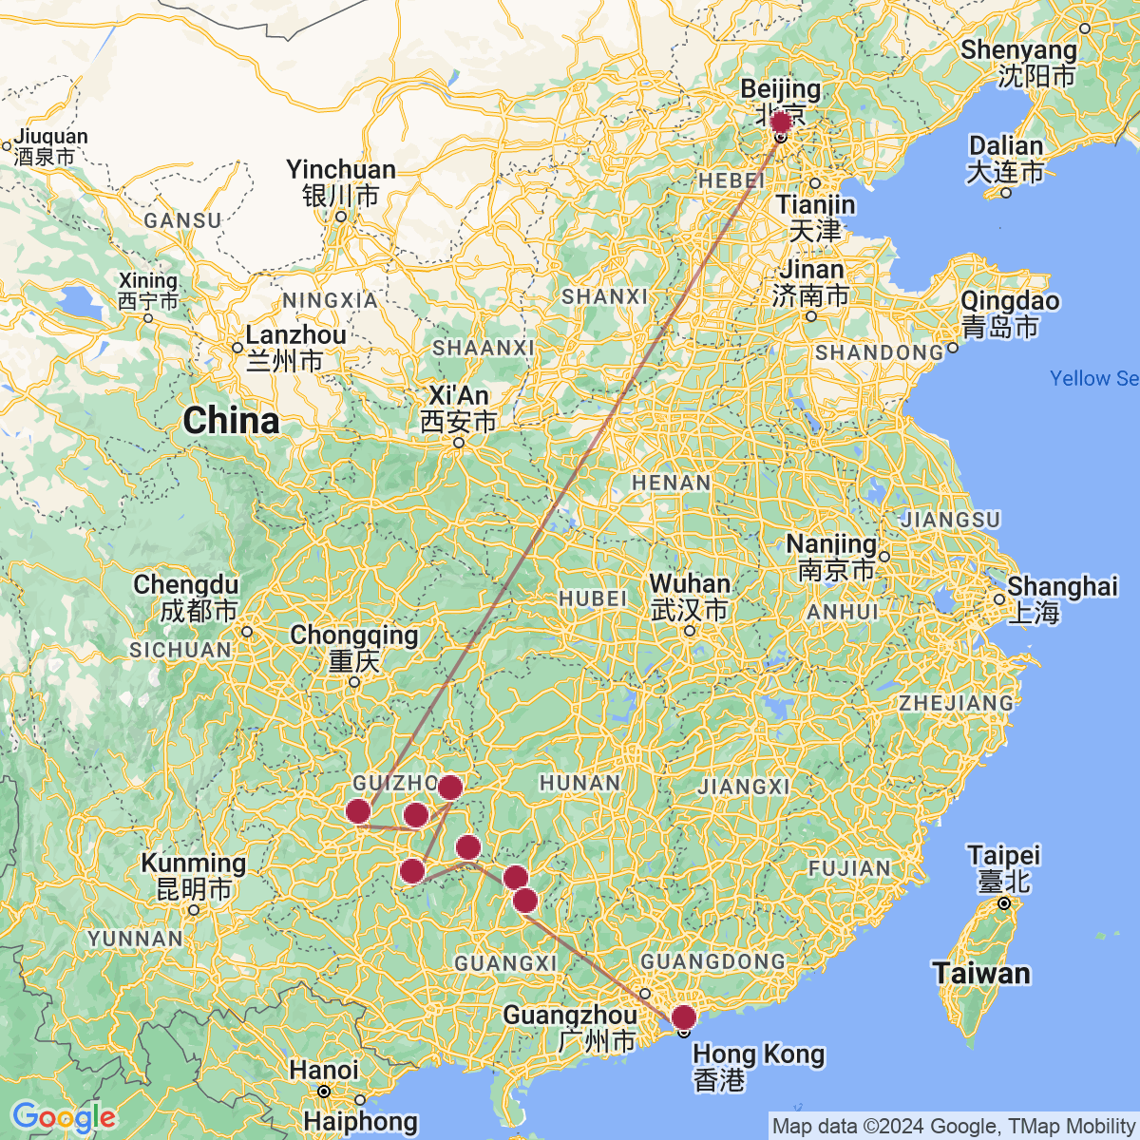

le programme

Jour 01 : Paris  Pékin  Guiyang

À l’aéroport de Paris CDG, vous procéderez aux formalités d’enregistrement et d’embarquement
Envol à destination de Guizhou via Pékin.
Toutes prestations et nuit à bord.

Jour 02 : Guiyang

Arrivée à Guiyang.
Guiyang est la capitale de la province du Guizhou, dans la partie sud-ouest de Chine. Le Guizhou est connu pour être le berceau de nombreuses ethnies minoritaires mais aussi l’une des provinces les plus pauvres de Chine. Mais, en se rendant à Guiyang, on est loin des villages rustiques du reste de la région.
Déjeuner dans un restaurant local.
Découverte du musée de Guizhou.
Ce musée s’attache à faire découvrir les traditions Miao et Dong, les deux principales ethnies de la région du Guizhou. Des traditions profondément rurales, chamaniques et animistes, dont l’expression la plus spectaculaire est l’art du vêtement (très belles broderies) et de ses accessoires (d’incroyables bijoux en argent).
Installation à l’hôtel.
Dîner libre. Nuit à l’hôtel.

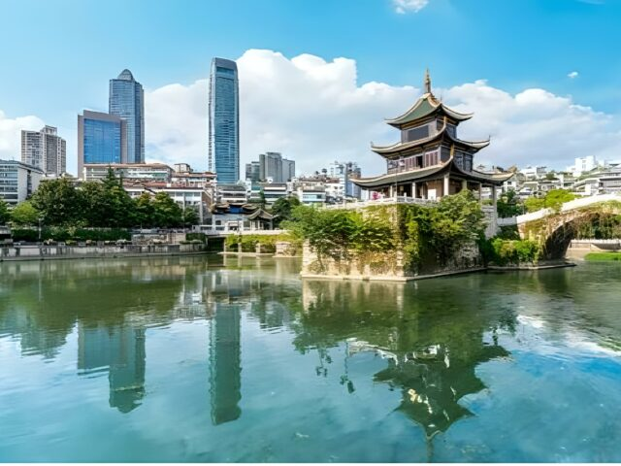
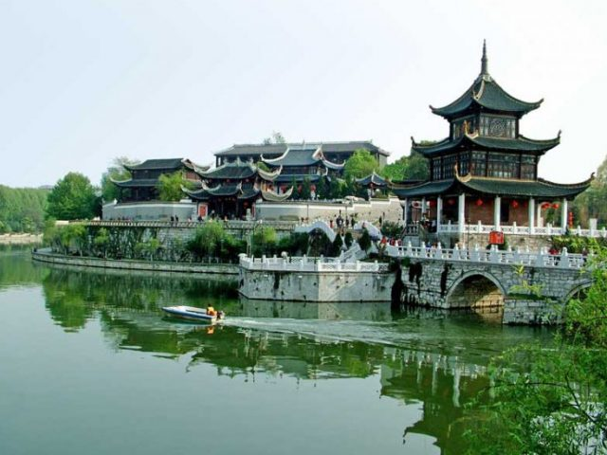

Jour 03 : Guiyang / Kaili (environ 2h00 - 250 km)

Petit-déjeuner à l’hôtel.
Ce matin, départ par la route pour Kaili.
La ville de Kaili est le centre de la culture miao du Guizhou, au Qiandongnan. C’est depuis cette ville étape que les voyageurs peuvent ensuite accéder aux plus beaux villages ethniques de la plus pauvre région de Chine.
Arrêt en chemin pour déjeuner et la découverte de l’ancien village de Miao de Qingman.
Le village Miao de Qingman se trouve à 23 kilomètres au sud-ouest de la ville de Kaili. L’un des points forts de Qingman est l’opportunité d’assister à l’ensemble du processus de fabrication des vêtements traditionnels Miao.
Le matériau principal des vêtements traditionnels est le tissu fait maison, filé, tissé et teint par les Miao. La « chanson du coton », populaire localement, décrit l’ensemble du processus de recherche des graines de coton, de sélection des graines, de récupération des terres, de semis, de récolte, d’élimination des graines, de courbure, de filage, d’enroulement du fil, de teinture et de couture.
Continuation vers le village Miao de Shiqiao afin d’admirez la fabrication du papier.
Ce qui rend le village si particulier, c’est l’artisanat traditionnel qui est produit au village de Shiqiao depuis plus de 100 ans avant J.-C. ! En effet, depuis cette époque, les habitants miaos de Shiqiao fabriquent du papier à la main. La technique a bien sûr évolué au fil des siècles mais c’est celle décrite dans un livre de la dynastie Song qui est encore utilisée aujourd’hui. Dans les ateliers de papier du village de Shiqiao, les écorces et les racines d’arbre sont broyées avec des produits 100% naturels pour créer du papier blanc ou couleur. Aujourd’hui, il ne reste plus qu’une trentaine de familles qui vivent encore de ce métier. Ils plongent les produits broyés dans l’eau de la rivière pendant une journée, puis s’occupent de les filtrer et de les faire sécher.
Installation à l’hôtel à votre arrivée à Kaili.
Dîner libre. Nuit à l’hôtel.

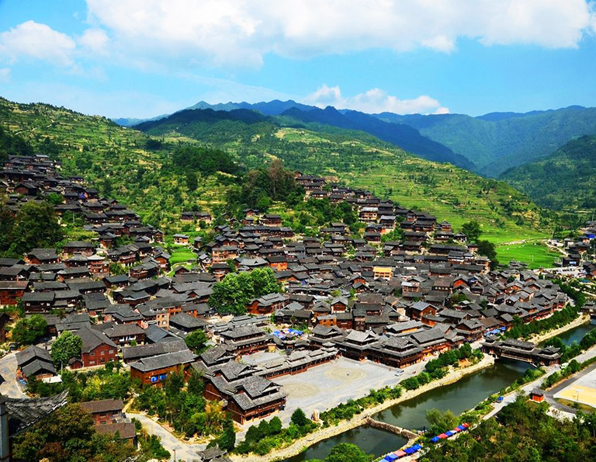

Jour 04 : Kaili

Petit-déjeuner à l’hôtel.
Ce matin, route vers le village Miao de Langde pour découvrir les danses et chants traditionnels.
Le village de Langde est situé au pied d’une montagne. Il y a cinq « routes de fleuries » menant au village. Quatre portes d’entrée en bois, appelées « porte du village », sont placées aux entrées est, ouest et nord du village. La ville de Langde possède les ressources uniques du tourisme ethnique ; la ville a une réputation du “canton d’art et de danse folklorique chinois”, “l’un des cent musées nationaux en plein air” et “la patrie du roseau”. Les anciens complexes architecturaux du village de Langde Miao sont répertoriés comme l’un des cinquièmes lots d’unités de protection des reliques culturelles chinoises.
Déjeuner sur place.
Dans l’après-midi, route pour le village miao Wudong.
Le village Wudong fait face aux montagnes. Trois ruisseaux traversent le village et les maisons en bois sur pilotis forment un tableau unique mettant en harmonie la belle nature et la vie locale. En plus, deux moulins à eau se situent aux deux bouts du village, cela se sert depuis 600 ans, jusqu’à ce jour.
Retour à Kaili.
Dîner libre. Nuit à l’hôtel.

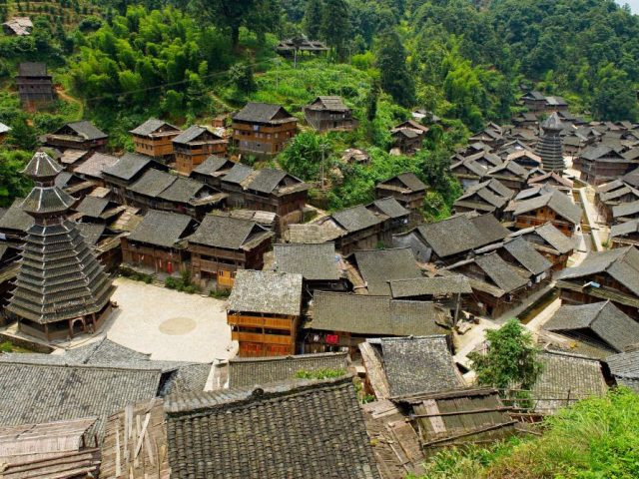
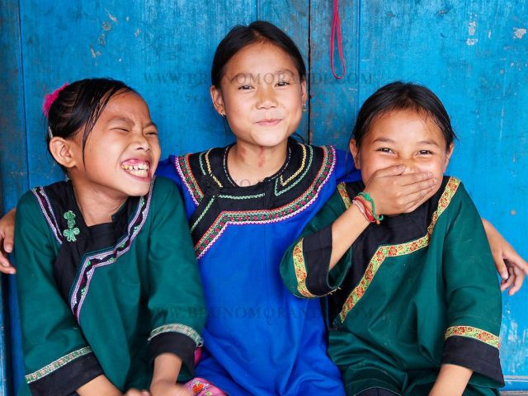

Jour 05 : Kaili / Zhenyuan

Petit-déjeuner à l’hôtel.
Route pour Zhenyuan.
La ville de Zhenyuan a une très longue histoire. Elle fut construite il y a 2 200 ans et même après tout ce temps, Zhenyuan reste très intéressante. Ce qui fascine le voyageur en arrivant ici, c’est la construction de la ville au pied de la falaise. Ainsi, certaines maisons sont incrustées à même la roche ! Rien d’étonnant que Zhenyuan soit classée en tant que ville culturelle de Chine. De même, elle est entrée au top 10 des plus belles vieilles villes de Chine en 2009.
Passage par le village Miao de Gejia.
Le village Gejia de Matang, sur la route entre Zhenyuan et Kaili, est un village rural du fin fond du Guizhou. Ici, les coutumes, les habits et la langue sont différents de ce que vous aurez vu dans les autres villages ethniques de Kaili. Matang regroupe en effet la majorité des Gejia du Guizhou, ce peuple à la culture identitaire forte connu comme la tribu du soleil. Le Village Gejia de Matang se distingue grandement des Miao et pourtant il est souvent considéré à tort comme appartenant à cette minorité.
Déjeuner en cours de route.
Arrivée à Zhenyuan.
Cet après-midi, passage au pont de Sanchao puis balade au site de la falaise de Nuage Volant. La falaise de Feiyun, surnommée aussi “rocher de Feiyun” ou “grotte de Feiyun”, recouverte d’une dense forêt luxuriante, est située au pied du mont Dongpo à 12 kilomètres à l’est du district de Huangping sous la préfecture de Kaili. La Falaise de Feiyun, est un site antique du parc naturel de la rivière Wuyang. Son nom Feiyun, qui signifie Nuage Volant, vient du fait qu’elle soit située sur des rochers karstiques en forme de nuage.
Installation à l’hôtel.
Dîner libre. Nuit à l’hôtel.

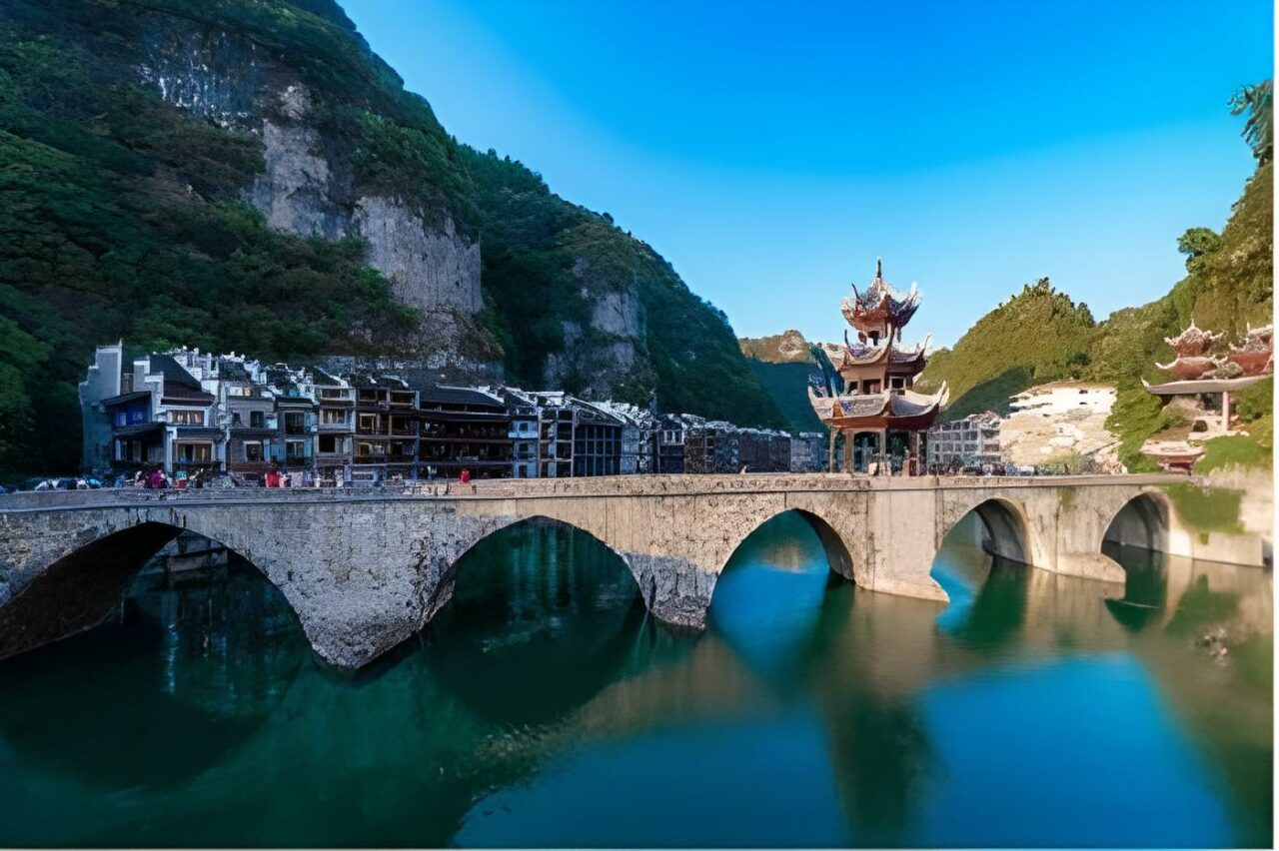

Jour 06 : ZHENYUAN / LIBO

Petit-déjeuner à l’hôtel.
Ce matin, découverte de la Grotte du Dragon Vert.
Les Grottes du Dragon Vert sont un ensemble de temples taoïstes et bouddhistes bordant la rivière Wuyang à Zhenyuan. Ces temples, mi-bâtis mi-creusés dans la falaise, représentent un chef d’œuvre architectural tout à fait unique dans la région. Rien que la vue depuis l’autre côté de la rivière est impressionnante. Mais, une fois à l’intérieur, le détail des constructions et la beauté des statues est encore plus intéressante.
Route pour Libo.
Libo est une toute petite ville qui borde le Zhangjiang, située dans une région où la nature est particulièrement épanouie.
Déjeuner en cours de route. Installation à l’hôtel à votre arrivée.
Dîner libre. Nuit à l’hôtel.

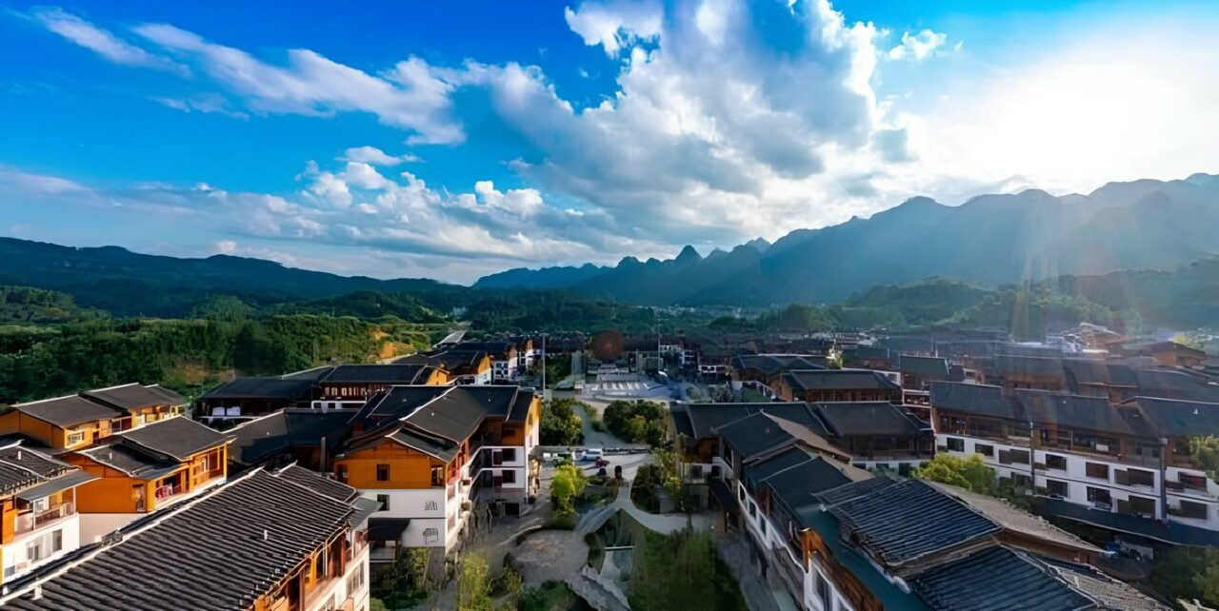

Jour 07 : LIBO

Petit-déjeuner à l’hôtel.
Journée consacrée à la découverte des paysages pittoresques de Libo dont les parcs Daqikong et Xiaoqikong sont incontournables.
Au parc de Daqikong, vous rencontrerez notamment une impressionnante œuvre de la nature : un pont naturel taillé dans le calcaire par l’érosion. Et vous pourrez remonter jusqu’à la source des cascades dans une grotte obscure, à bord de petites barques.
Au parc de Xiaoqikong, sans aucun doute l’un des plus beaux et des plus enchanteurs parcs naturels de tout le pays, bénéficie du charme de sa rivière serpentant paisiblement entre les vieilles racines de la luxuriante forêt qui l‘héberge.
Vous découvrirez ainsi les chutes et petites cascades comme celles de Xiangshuihe où l’eau a créé un univers féerique dans un environnement de roches karstiques.
Déjeuner en cours de visites.
Retour à l’hôtel.
Dîner libre. Nuit à l’hôtel.

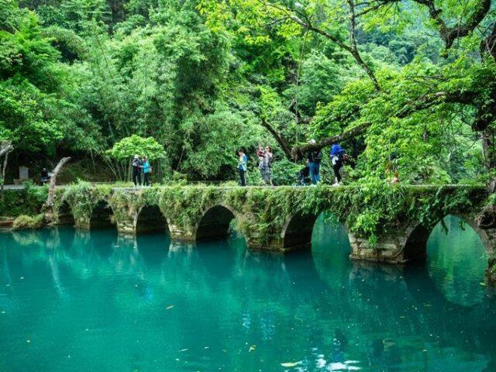
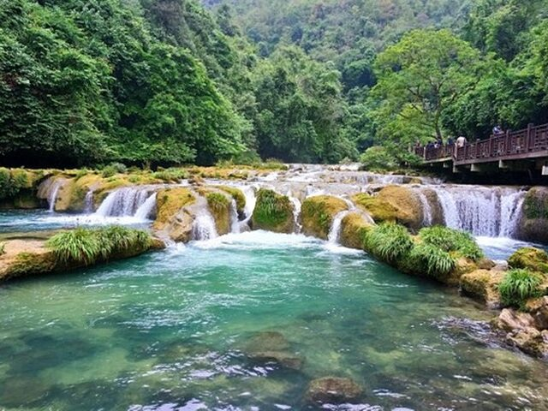

Jour 08 : Libo / Zhaoxing

Petit-déjeuner à l’hôtel.
Ce matin, départ pour Zhaoxing.
Arrêt pour la visite du marché local et de la vieille rue de Rongjiang.
Rongjiang est particulièrement apprécié pour son dynamique marché du dimanche. Vous apercevrez sans doute des villageois de minorités voisines (portant leurs costumes traditionnels) venus faire du commerce en ville. Mais la région de Rongjiang est aussi connue pour héberger une multitude de petits villages authentiques.
Déjeuner dans un restaurant local.
Installation à l’hôtel à votre arrivée.
Le village Dong de Zhaoxing est un ensemble de petits villages traditionnels où vit cette minorité locale. Lové dans une jolie vallée perdue aux confins du Guizhou, seuls les plus désireux de voyager à la rencontre des Dong se rendent ici. La rivière est enjambée par des ponts de la pluie et du vent avec non loin de là des tours du tambour et de maisons de bois sans mortiers ni clous. Une ambiance d’antan règne dans ces lieux. Dîner libre. Nuit à l’hôtel.

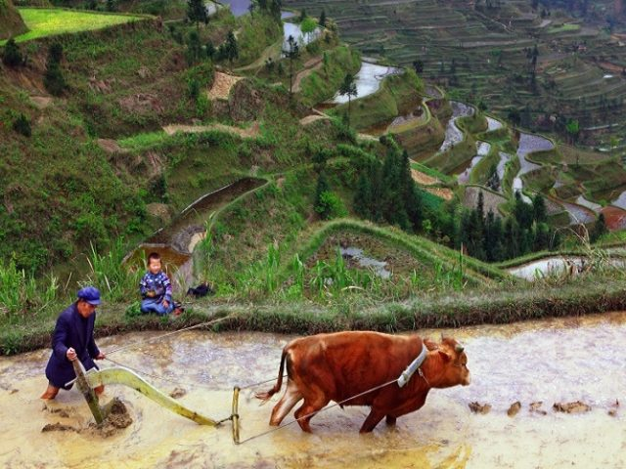
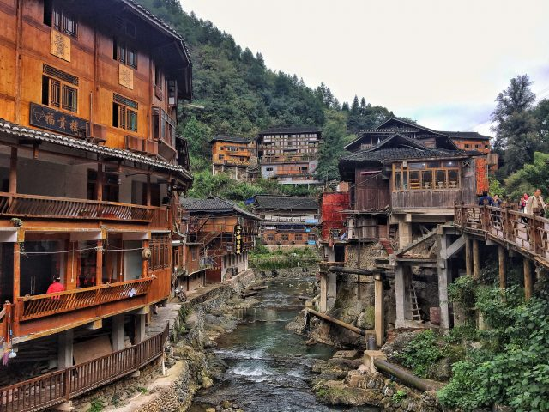

Jour 09 : Zhaoxing / Huanggang / Biasha / Zhaoxing

Petit-déjeuner à l’hôtel.
Journée consacrée à la visite du village Biasha des Miaos et du village Huanggang des Miaos.
Le village Miao de Biasha conserve toute l’authenticité de cette ethnie chinoise. Ici, on croirait presque que le temps n’a pas eu de prise. Maisons de bois, habits traditionnels fait main, cultures des terres avec les buffles, nourriture simple, coutumes ancestrales…
Déjeuner en cours de visites.
Retour à Zhaoxing.
Dans la soirée, assistez à une cérémonie de chants et de danses des villageois.
Dîner libre. Nuit à l’hôtel.

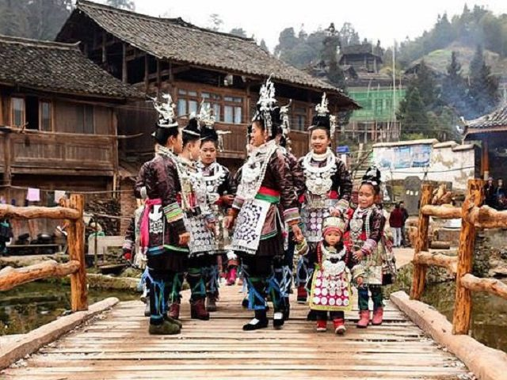
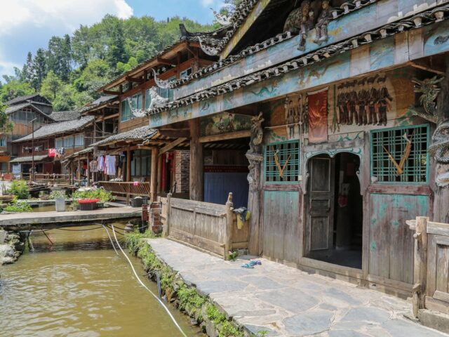

Jour 10 : ZHAOXING / Congjiang  GUILIN

Petit-déjeuner à l’hôtel.
Ce matin, vous partirez vers le village des Dongs à Tang’an.
A moins de 5 km de Zhaoxing, se trouve le petit village perché de Tang’an. Situé en haut d’une colline, il est possible de partir à travers champs et de découvrir une Chine unique sans se fatiguer. Au milieu de rizières en terrasses, le chemin entre Tang’an et Zhaoxing part se perdre dans une nature merveilleuse. Sur le chemin, les paysans passent chargés de leur lourd fagot ou accompagnés de leur buffle. Le village de Tang’an se trouvant à presque 1 000 mètres d’altitude, on a alors une vue imprenable sur le reste de la vallée, les champs en terrasse et le village Dong de Zhaoxing au loin. Le panorama sur toute la vallée est grandiose !
Transfert vers la gare de Congjiang pour prendre votre train en direction de Guilin.
Arrivée à Guilin.
Guilin est située sur la rive du Lijiang qui coule dans le Nord-Est du Guangxi. Son relief karstique est tapissé de collines pittoresques et de cavernes extraordinaires, et est traversé par des cours d’eau limpide. Un dicton dit que le paysage est le plus beau à Guilin. Accueil par votre guide francophone et départ pour la visite de la colline Fubo.
Sur la rive ouest du Li jiang, la colline Fubo, « colline qui arrête les vagues », offre un beau panorama sur la ville. Son nom viendrait du nom d’un temple érigé à cet endroit à la mémoire de Fubo Jiangjun, un général de la dynastie Han dont le nom signifie « le général qui arrête les vagues ».
Continuation avec la grotte de la flûte de roseau, ornée de fascinantes sculptures naturelles, stalactites, stalagmites et nombreuses autres concrétions calcaires aux formes étranges.
Puis, promenez-vous dans l’allée Est-Ouest de Guilin puis visiter la tour Xiaoyao.
Selon la théorie chinoise du Fengshui, la rue Est-Ouest était un lieu caché du tigre blanc et du dragon Tsing, un endroit où est de bon augure pour les humains. Elle peut également être divisée en deux parties, la rue de la culture traditionnelle et la rue du style et de la mode. La rue de la culture traditionnelle a restauré de nombreux bâtiments anciens et conserve sa fonction de voyage, de shopping, de loisirs et de gastronomie. La partie souterraine d’East West Street est Fashion Style Street, où se trouve la zone commerçante haut de gamme comprenant la boutique, le restaurant et les divertissements.
La tour Xiaoyao était une ancienne tour qui jouissait d’une grande réputation dans le sud de la Chine. Sous la dynastie Tang, c’était la tour de la porte Est du mur de la ville. Dans cette tour il y a une stèle en pierre qui a été sculptée avec la calligraphie “Xiao Yao Lou” écrite par un célèbre calligraphe Yan Zhenqing. (709—784) Yan, originaire de Xian, province du Shanxi. Il avait autrefois été un haut officier de la cour. Son style calligraphique transmettait un sentiment de masse avec des traits intenses et exerçait une forte influence sur les retardataires dans ce domaine.
Dîner libre. Nuit à l’hôtel.

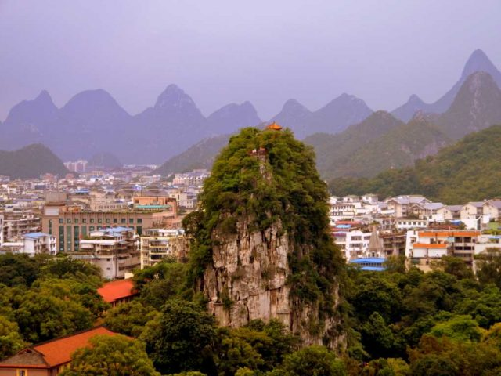
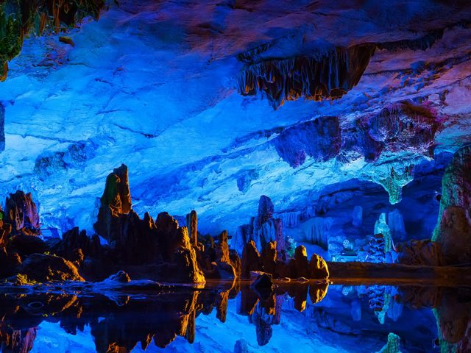

Jour 11 : Guilin / Yanghsuo

Petit-déjeuner à l’hôtel.
Route vers Yangshuo.
Ce matin, croisière sur la rivière Li, afin de découvrir des paysages de pains de sucre et de rizières.
La rivière Li, qui serpente à travers des paysages qui ont influencé les peintres et poètes de toute la Chine, vous fera découvrir au fil de l’eau des villages pittoresques et des rivages couverts de bambou. A travers la brume du Lijiang, nombre de ces rochers aux formes curieuses surgissent devant les yeux des visiteurs. Déjeuner.
Après-midi libre pour vos découvertes personnelles.
Dîner libre. Nuit à l’hôtel.

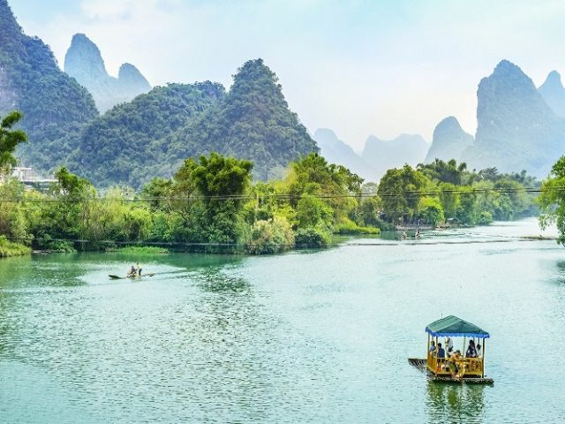
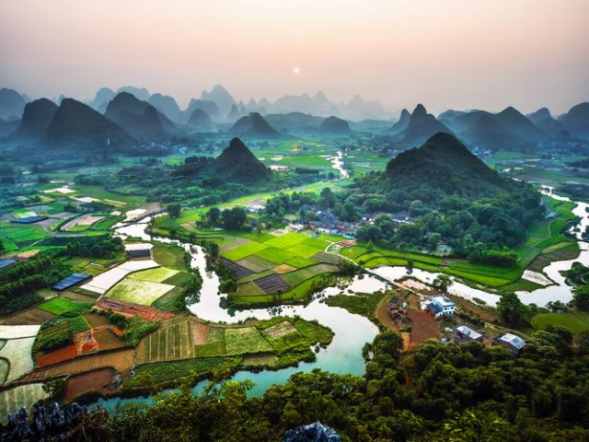

Jour 12 : YANSHUO / GUILIN  HONG KONG

Petit-déjeuner à l’hôtel.
Départ en TGV pour Hongkong.
Déjeuner panier repas dans le train.
Arrivée à Hongkong.
Accueil et temps libre sur l’ile de Hongkong avec : Repulse Bay, Victoria Peak, Aberdeen, l’avenue des Stars .
Installation à l’hôtel.
Diner libre. Nuit à l’hôtel.

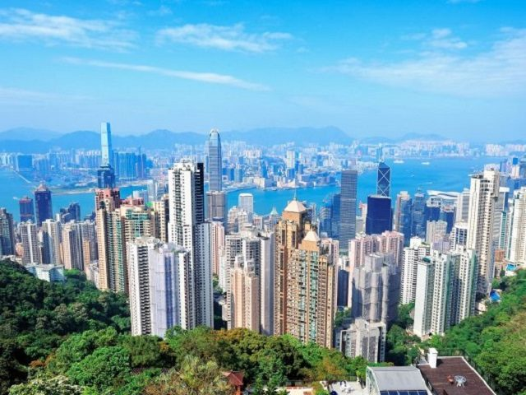
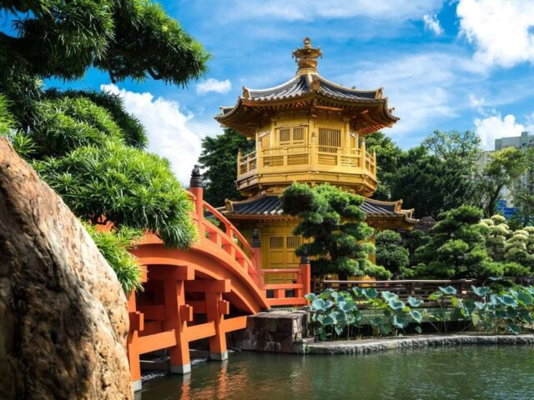

Jour 13 : Hong Kong  Paris

Petit-déjeuner à l’hôtel.
Transfert à l’aéroport de Hong Kong pour votre vol retour.
Formalités d’enregistrement et d’embarquement.
Envol à destination de Paris CDG.
Toutes prestations et nuit à bord.

Jour 14 : Paris

Arrivée à Paris CDG.
*Fin de nos prestations. *

hôtels NORMES LOCALES (ou similaires)

VILLE | HOTEL | TYPE DE CHAMBRE
GUIYANG | Karst Hotel Guiyang 4* | Chambre Standard
KAILI | Grand Metro Park Heaven-sent Resort 4* | Chambre Standard
LIBO | Jiahe Hotel 5* | Chambre Standard
ZHAOXING | Indigo Lodge (charme) | Chambre Standard
GUILIN | Bravo Hotel 5* | Chambre Standard
YANGSHUO | New West Street Hotel 4* | Chambre Deluxe
HONG KONG | Royal Pacific Hotel & Towers Hotel Wing 3* sup. | Chambre Supérieure

devis estimatif n°Produit du site - 2024

A l'attention de Madame, Monsieur,
Devis réalisé le : 06/03/2024
Date d'option aérienne : Pas d'option posée. Afin de poser une option sur les vols, gratuite et sans engagement, nous avons besoin des noms et prénoms de chaque participant, tels qu’ils apparaissent sur les passeports.
Devis estimatif « Les Mystères du Guizhou »
1 EUR = 7,70 CNY
Prix par personne | Nb de personnes
4 725€ | 2

Ces tarifs sont nets par personne sous réserve de disponibilité au moment de la réservation.
- nos prix comprennent :
– Les vols internationaux réguliers Paris CDG / Pékin / Guizhou et Hong Kong / Paris CDG sur la compagnie KLM, via Amsterdam (en classe économique)
– Les taxes aériennes
– Le TGV Congjiang / Guilin et Guilin / Hong Kong en seconde classe
– Tous les transferts et le transport en véhicule privatif climatisé avec chauffeur
– Les services de guides locaux francophones, lors des visites prévues
– L’hébergement en chambre double, dans des hôtels de charme, première catégorie et supérieure 3/4* (normes locales), avec les petits déjeuners
– La demi-pension par les déjeuners, sauf à Hong Kong
– Toutes les visites, entrées et excursions mentionnées dans le programme
– Les taxes locales et frais de services dans les hôtels et restaurants
– L’assistance de nos correspondants locaux sur place
- NOS PRIX NE COMPRENNENT PAS :
– Le supplément chambre individuelle à.
– Les repas mentionnés “libres” dans le programme
– Les boissons lors des déjeuners et dîners
– L’attribution des sièges sur les vols internationaux et domestiques (en fonction des compagnies aériennes)
– Les pourboires (guides, chauffeurs, porteurs…)
– Les dépenses à caractère personnel
– Les assurances

